Plan de capacitación cliente Carcesorios

Presenta:

Jhon Jairo Araujo satiaca

Luis Carlos Diaz Carreño

Carlos fabian Cubillos zarate

Miguel Angel Gomez Escobar

Jefferson Estid Moreno Venegas

Instructor(a):

Isaura María Suárez Novoa

Servicio Nacional de Aprendizaje (SENA)

Análisis y desarrollo de software

Ficha: 2558108

Bogotá D.C

2024

# Plan de capacitación Carcesorios

Tabla de contenido

Plan de capacitación Carcesorios 2

Justificación: 3

Objetivos: 3

Categorización de usuarios: 4

Metodología: 4

Cronograma y horario: 4

Recursos: 5

Ejecución 6

Plan de capacitación: 6

## Justificación:

El motivo de esta capacitación se debe para que los diferentes usuarios puedan realizar un manejo correcto del aplicativo de Carcesorios dependiendo de las funcionalidades propias de cada rol con el fin de minimizar el uso incorrecto del aplicativo y mejorar la experiencia del cliente y aumentar la eficiencia operativa en todas las etapas del ciclo de ventas de autopartes.

## Objetivos:

* ***Primer objetivo:*** capacitar a los clientes para que adquieran un conocimiento de cómo crear una cuenta e iniciar sesión.
* ***Segundo objetivo:*** capacitar a los clientes para que adquieran un conocimiento de cómo navegar y ver los productos que se ofrecen.
* ***Tercer objetivo:*** capacitar a los clientes para que dominen los procesos necesarios al momento de realizar una compra incluyendo selección de producto, agregar al carrito, realizar la compra y administrar el estado de su pedido.

Estos objetivos fueron diseñados para ayudar a entender al cliente cuáles son las funciones que puede realizar y cómo desempeñarlas.

## Categorización de usuarios:

|  |  |  |  |
| --- | --- | --- | --- |
| Rol | Módulos | Descripción | Competencias en TIC |
| Cliente | Módulo A  Módulo B  Módulo C | Personas que compran autopartes. | Baja |

## Metodología:

La estrategia mediante la cual se va a dar la capacitación será mediante la representación de imágenes de la aplicación la cual contará con una descripción de lo que se está realizando y en la imagen se señalará dónde se está seleccionando algo. Además, el usuario lo deberá ir realizando de manera práctica en el aplicativo para ver qué funcione de manera correcta.

## Cronograma y horario:

|  |  |  |
| --- | --- | --- |
| Modulo | Complejidad | Duración estimada |
| 1. crear una cuenta e iniciar sesión | Media | 20 minutos |
| 1. navegar y ver los productos que se ofrecen. | Baja | 20 minutos |
| 1. realizar una compra incluyendo selección de producto, agregar al carrito, realizar la compra y administrar el estado de su pedido. | Media | 30 minutos |

## Recursos:

1. Computador con los siguientes requisitos:

* Sistema operativo: Windows 10 o superior
* Memoria RAM: 6GB en adelante
* Procesador: Intel Core I3 de sexta generación en adelante o Ryzen 3 3200 en adelante
* Espacio en disco duro: 700mb
* Navegador: Google Chrome, Microsoft Edge
* Lector de pdf: el de su preferencia

1. Dispositivo móvil con los siguientes requisitos:

* So requerido: Android 10 o superior
* Memoria RAM: 6GB en adelante
* Espacio de memoria: 1GB
* Lector de pdf: el de su preferencia

# Ejecución

## Plan de capacitación:

|  |  |  |  |
| --- | --- | --- | --- |
| Plan de capacitación | | | |
| Descripción | Observación | Cumple | No cumple |
| Tareas de preparación |  |  |  |
| Espacio asignado |  |  |  |
| Personal de capacitación |  |  |  |
| Lista de los inscritos |  |  |  |
| Desarrollo de la capacitación | Observación | Cumple | No cumple |
| Ordenar y preparar material de capacitación |  |  |  |
| Pasar lista |  |  |  |
| Revisar que todos cuenten con los equipos necesarios |  |  |  |
| Cronograma | | | |
| Tema | Duración | Modalidad | Instructor |
| navegar y ver los productos que se ofrecen. | 20 minutos | Autónoma |  |
| realizar una compra incluyendo selección de producto, agregar al carrito, realizar la compra y administrar el estado de su pedido. | 30 minutos | Autónoma |  |

# Capacitación Carcesorios

***Modulo A:***

crear una cuenta e iniciar sesión.

***Web:***

* Para crear una cuenta buscaremos en el navegador la página de Carcesorios una vez ingrese estará en la pagina principal que se verá así:

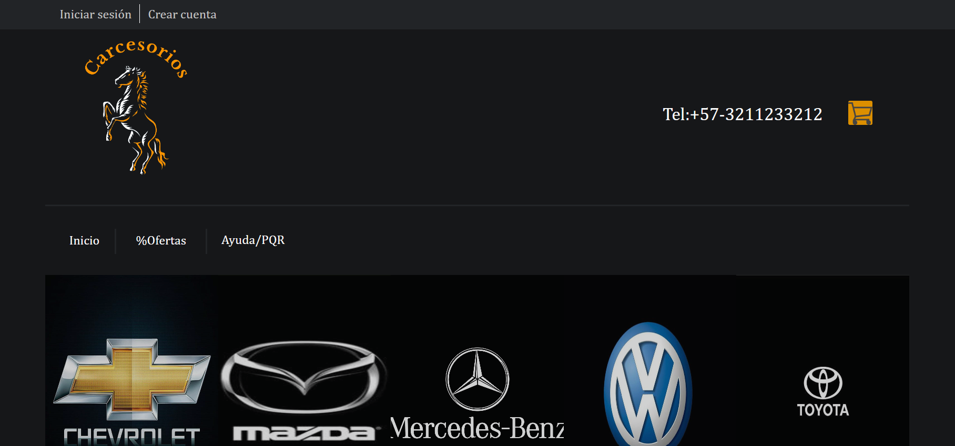

Seleccionamos crear cuenta lo cual nos enviara a este formulario:

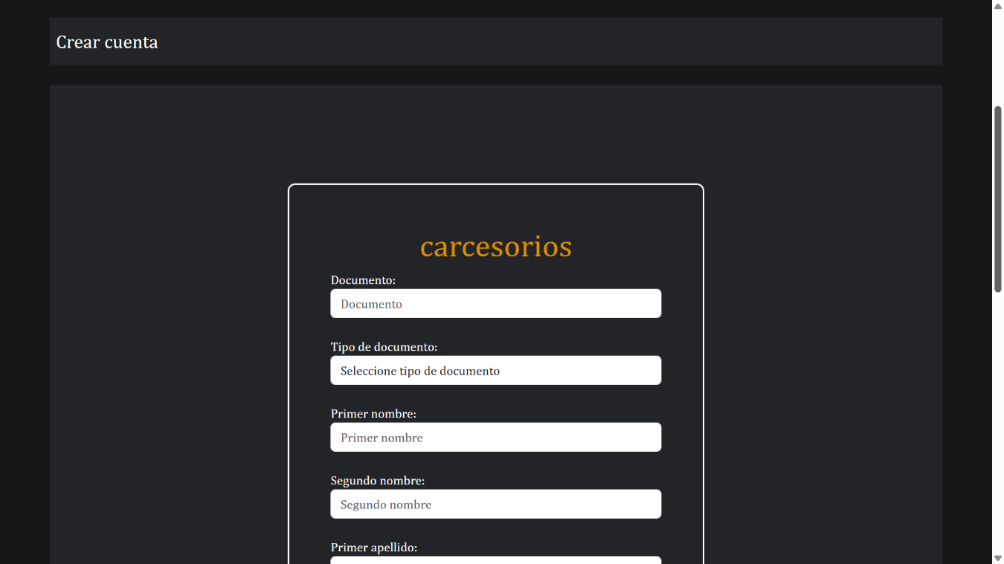

A continuación, llenamos todos los campos y si el registro fue exitoso nos aparecerá este mensaje:

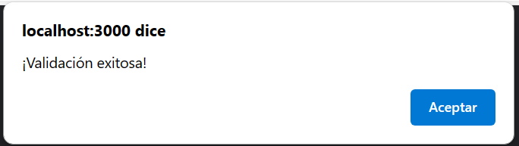

Luego de esto volveremos a la página principal en la cual seleccionaremos iniciar sesión:



El cual nos enviará al siguiente login:

En los campos que nos aparecen como correo y contraseña debemos ingresar los datos que creamos anteriormente para iniciar sesión de manera correcta.

***Móvil:***

* Para crear una cuenta buscaremos en el dispositivo móvil la aplicación de Carcesorios una vez ingrese estará en la página de login que se verá así:

Seleccionamos crear cuenta lo cual nos enviara a este formulario:

A continuación, llenamos todos los campos y si el registro fue exitoso nos aparecerá este mensaje:

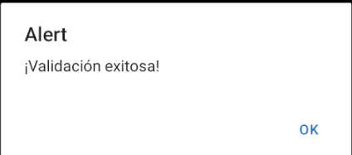

Luego de esto volveremos a la página de login en la cual iniciaremos sesión:

En los campos que nos aparecen como correo y contraseña debemos ingresar los datos que creamos anteriormente para iniciar sesión de manera correcta.

***Modulo B:***

navegar y ver los productos que se ofrecen.

***Web:***

* Una vez hayamos iniciado sesión nos encontraremos en la página principal donde estarán las categorías:

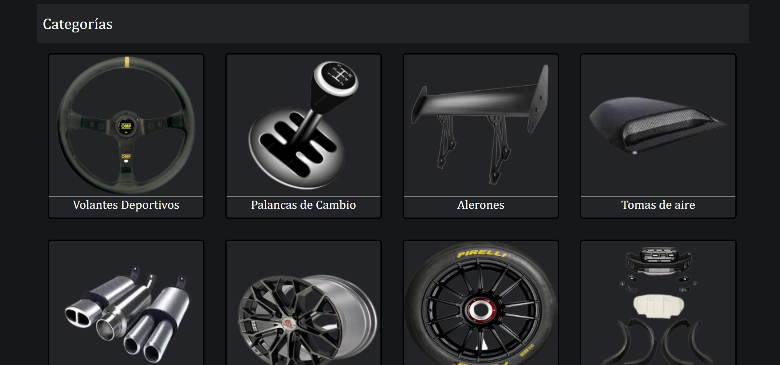

Al seleccionar cualquier categoría nos enviará a una página la cual nos mostrará el catálogo de esa categoría:

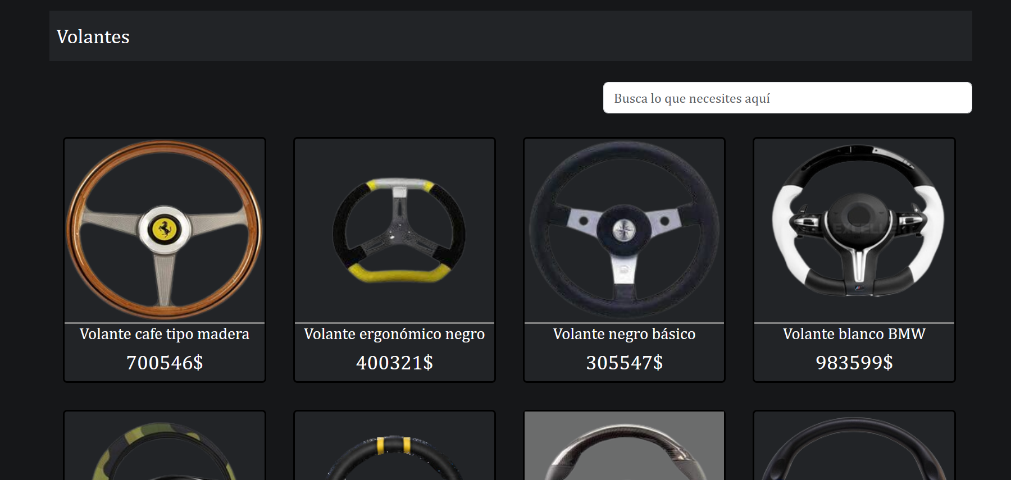

En los catálogos contaremos con una barra de búsqueda la cual nos ayudará a buscar cualquier producto que deseemos:

***Móvil:***

* Una vez hayamos iniciado sesión nos encontraremos en la página principal donde estarán las categorías:

Al seleccionar cualquier categoría nos enviará a una página la cual nos mostrará el catálogo de esa categoría:

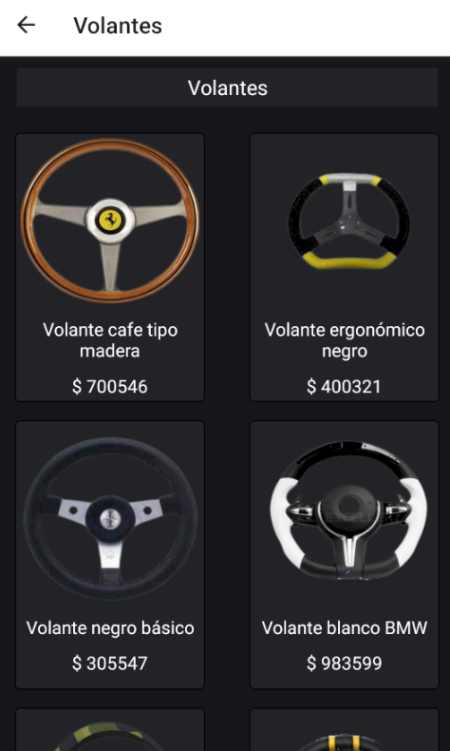

podemos buscar y seleccionar cualquier producto lo cual nos mostrará su descripción:

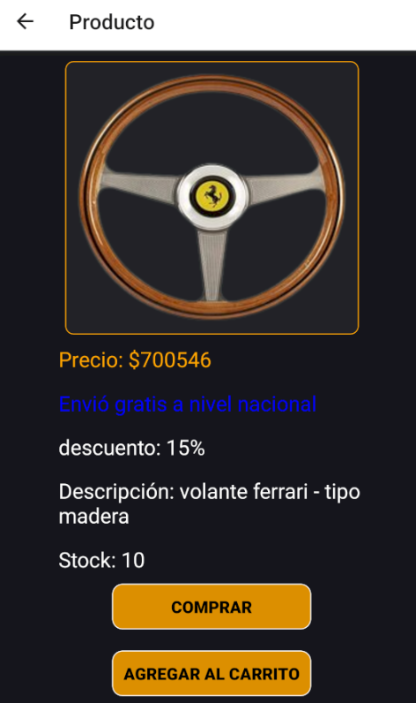

***Modulo c:***

realizar una compra incluyendo selección de producto, agregar al carrito, realizar la compra y administrar el estado de su pedido.

***Web:***

* Para realizar la compra directamente desde el producto simplemente deberemos seleccionar la opción comprar

La cual nos envía este apartado de confirmación de compra:

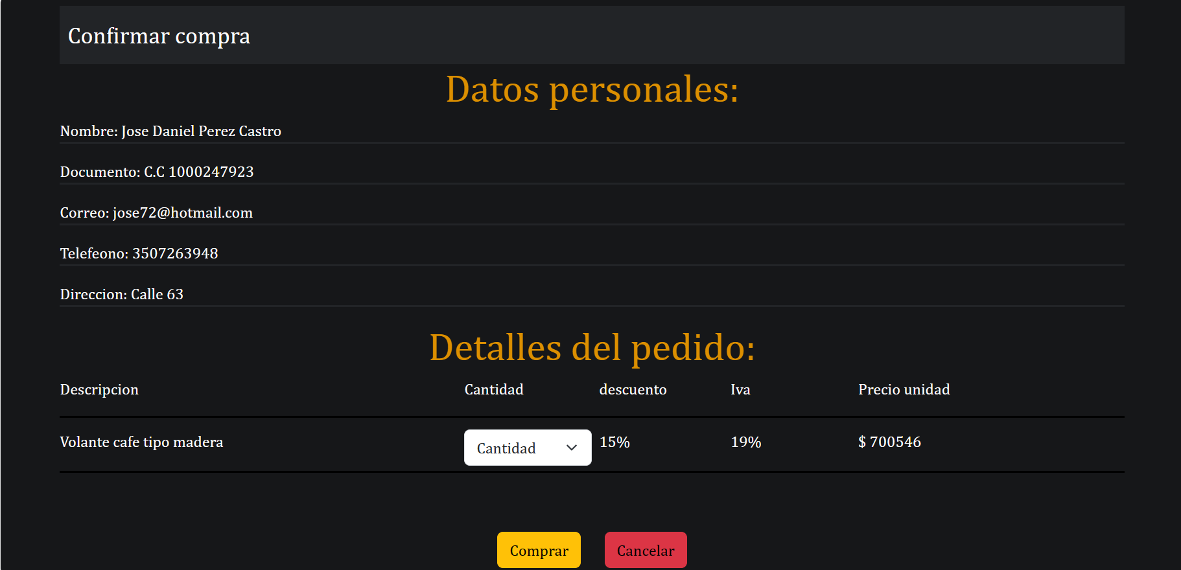

aquí ya dependerá del cliente si compra seleccionará una cantidad y el botón comprar.

Para guardar el producto en el carrito debemos seleccionar el botón agregar al carrito:

sí se guardó de manera exitosa se mostrará el siguiente mensaje:

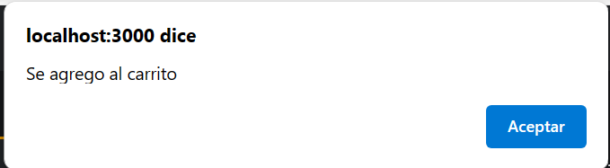

Para ver el carrito de compras en la parte superior de las páginas se encontrará un icono de un carrito al momento de seleccionarlo no se enviará al carrito de compras y podremos ver los artículos que tengamos guardados allí

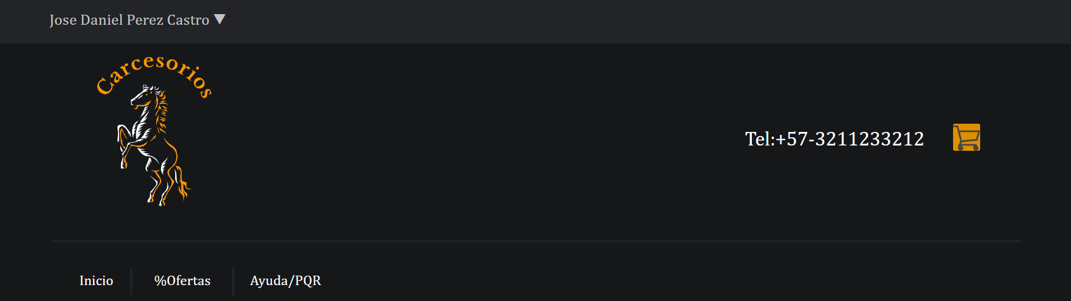

Una vez ingresado hoy se verá de la siguiente manera el carrito de compras donde vemos las 2 opciones de eliminar un producto o comprar el producto al momento de comprar el producto se realizará el mismo proceso como si lo compráramos desde la vista del producto o sí seleccionamos eliminar se eliminará el producto del carrito:

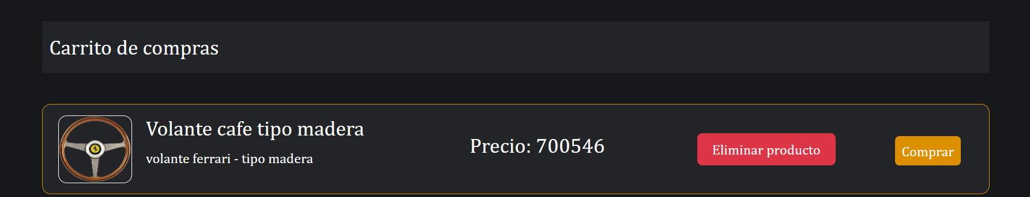

Para administrar el pedido si se compró se debe hacer desde el nombre del usuario se despliega un menú en el cual nos saldrán las siguientes opciones:

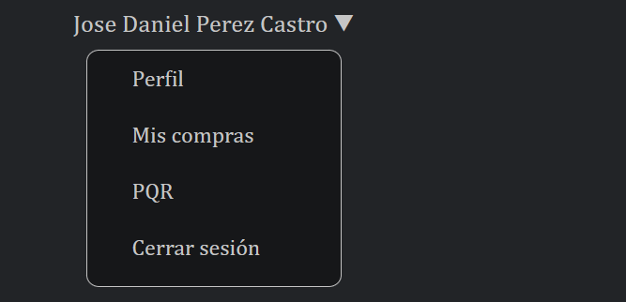

Al seleccionar mis compras nos enviará a una página donde se muestra un listado de las compras que hemos realizado y el estado de cómo se encuentra:

